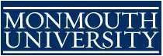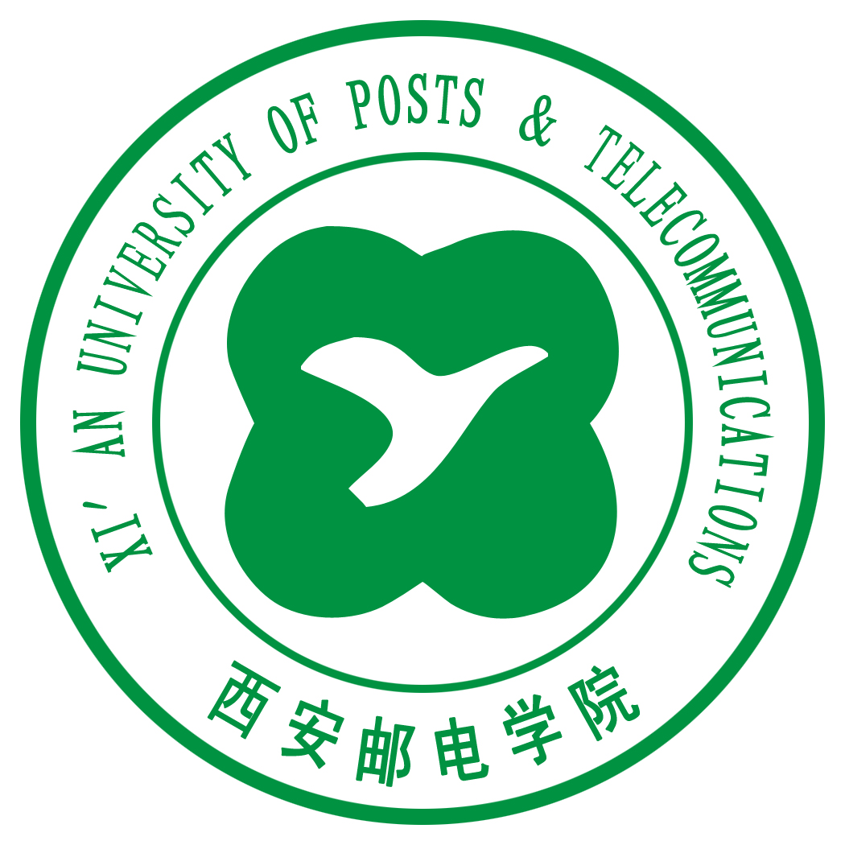
关于选拔西安邮电学院师生
赴美国蒙默斯大学2011暑期访学的通知

为了进一步推进我校的国际化，使得我校越来越多的师生能够有机会拓展国际视野，积累跨文化交流的经验。经与我校的合作伙伴--美国知名的私立大学之一蒙默斯大学多次协商，2011年暑期我校将选派优秀在校学生或教师到蒙默斯大学进行为期十天暑期访学项目。现将有关事项通知如下：

- 项目介绍
- 学校简介：
蒙莫斯大学位于美国新泽西州，是一所全美较为知名的私立大学。该校拥有31个学士学位授予点和20个硕士学位授予点，学校的学生来自25个州和28个国家。通过逐步提高入学标准和强化学术质量，学校正稳步地朝着一所学生首选高等学府转化。<<普林士顿评论>>将蒙莫斯列为全美最优秀的368所本科教育院校之一(全美有2500所大学)。在<<美国新闻与世界报导>>评出的美国北部最优秀的180所具有硕士学位授予权的院校中，蒙莫斯列第44位。
- 访学目的：
本次赴美访学旨在通过各种不同形式的学习和实践，深入美国私立名校学习，加强国际理解教育，增进师生对不同国家、不同文化的认识和理解，提高师生创新意识和国际意识，同时加快师生英语水平和国际交流能力的提高，培养经济全球化背景下成为具有国际视野、通晓国际规则、能够参与国际事务与国际竞争的国际化人才。
- 访学时间、地点：
在美时间为10天，其中在校学习时间为5天，参观旅行4天。本次拟定为2011年7月22日至2011年8月1日（暂定）。
访学地点：美国蒙莫斯大学、美国纽约市、美国首都华盛顿特区。
- 访学方式、内容及特点：
师生将在蒙莫斯大学与该校师生一起上课，体验美国文化和校园氛围，并与美国师生交流。
其他活动：蒙莫斯大学独特的地理优势使师生与以下活动近在咫尺，包括参观美国纽约市、美国首都华盛顿特区等。
- 住宿条件及项目费用：
住宿条件：蒙莫斯大学公寓。公寓带空调、冰箱、独立卫生间、无线宽带、家具、电视、毛巾、被单和枕套。
项目费用：
约人民币11000.00元/人
以上费用包括：项目课时学费，食宿费，管理费，机场接送， 参观纽约市及华盛顿特区的食宿行的费用。
不包括：中国-美国往返国际机票、学生护照及签证费、SEVIS费、个人零用钱、长途话费、超出项目内容之外以及未列出的其他费用。

二、项目实施及管理：
本项目由我校国际交流中心负责对外联系并协助管理。教务处、学生处、相关院系负责学生选拔，教务处及相关院系负责学生课程、学分及项目实施的相关事宜。人事处及各相关院系负责教师出国请假备案事宜。

三、选拔条件及程序
（一）教师条件
凡是希望参加该项目的我校正式在册职工，具有一定英语会话能力、身体健康者均可报名。
（二）学生条件
具有我校正式学籍的普通全日制在校本科学生，并具备以下条件：
1. 我校一、二、三年级的本科学生（四年级条件优异者可申请），并已交足学校的各项费用
2. 爱国爱校，自觉遵守国家法令及校规校纪，无违纪处分记录。具有为祖国崛起而读书的远大抱负和责任感。
3. 身体健康，无传染性疾病。能适应密度较大的学习访问安排，较快融入异国他乡的生活，能圆满完成出国访问与学习任务。
4. 学习努力，成绩优秀，专业突出，具有较强的创新意识和一定的科研潜质，具有一定的英语基础；英语需达到听、说、读流利的水平，托福和雅思成绩优秀者优先推荐。学生干部，获得省、市、校级优秀奖励者优先考虑。
5. 家庭具有一定经济基础，能够提供访学所需费用及经济担保。

（三）报名及录取程序：
➢ 本人提出申请，提前到学校国际合作交流中心报名；
教师需填写《西安邮电学院与美国蒙莫斯大学2011暑期访学项目教师报名申请表》， 发送到国际交流中心邮箱fao@xupt.edu.cn。
学生需填写《西安邮电学院与美国蒙莫斯大学2011暑期访学项目学生报名申请表》， 发送到国际交流中心邮箱fao@xupt.edu.cn。

三、学生访学学分的计算
选择夏令营项目的学生，其在蒙莫斯大学所修的课程如与我校专业培养方案课程相同或相近则可替代我校课程，取得相应学分；
所学课程的学分计算方法由教务处负责解释。

四、报名
请报名的学生在2011年3月30日之前将《西安邮电学院与美国蒙莫斯大学2011暑期访学项目学生报名申请表》或《西安邮电学院与美国蒙莫斯大学2011暑期访学项目教师报名申请表》，并将电子版发到fao@xupt.edu.cn。
- 提醒：希望参加该项目，但还没有护照的师生尽快办理护照

五、咨询电话：
西安邮电学院国际交流中心
地址： 新校区行政楼215室、 222室
电话： 88166147 88166122
特此通知。
国际交流中心
2011年1月6日

